Bases De Datos Relacionales

PRESENTADO POR:

Alvaro Andres Torres Gamboa

Docente:

John Jairo Garcia Ayala

Fundación Politécnico Minuto De Dios

Buenaventura – Valle Del Cauca

Instalamos el openpyxl y el tabulate

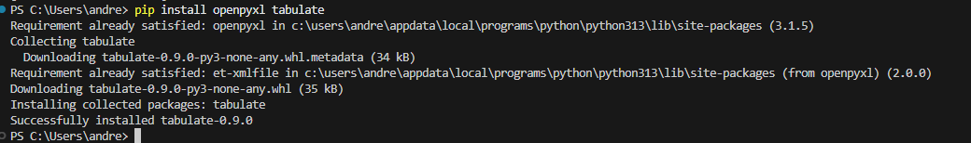

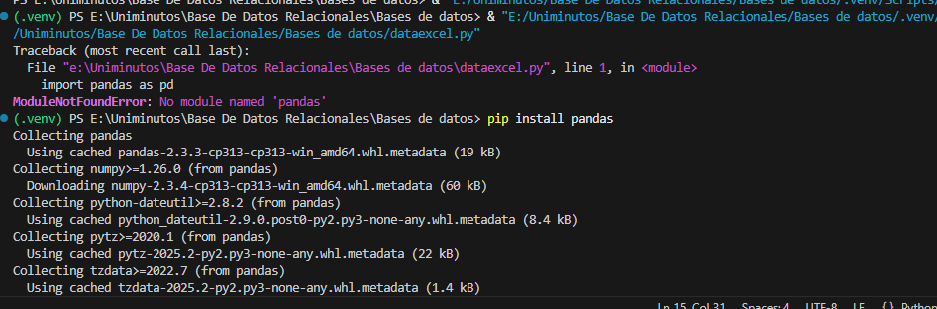

Importamos la librería **panda**, que es fundamental para el análisis y manipulación de datos en Python.

Importamos la librería openpyxl para leer los archivos de Excel que son formatos xlsx

El pd.read_excel realiza la lectura de datos que está ubicado en la ruta E:\Uniminutos\Base De Datos Relacionales\Actividad 9.

Con print mostramos los datos de excel

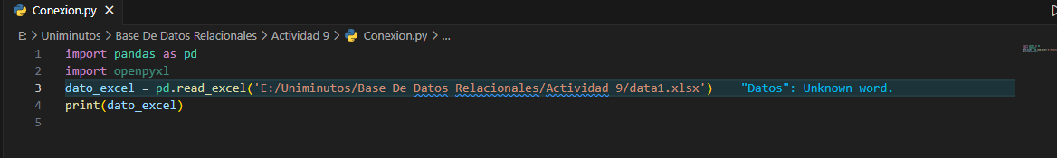

Compilamos para verificar

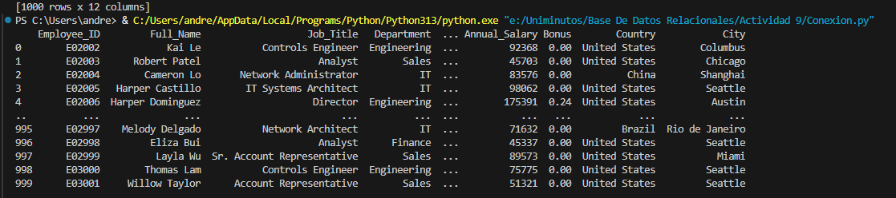

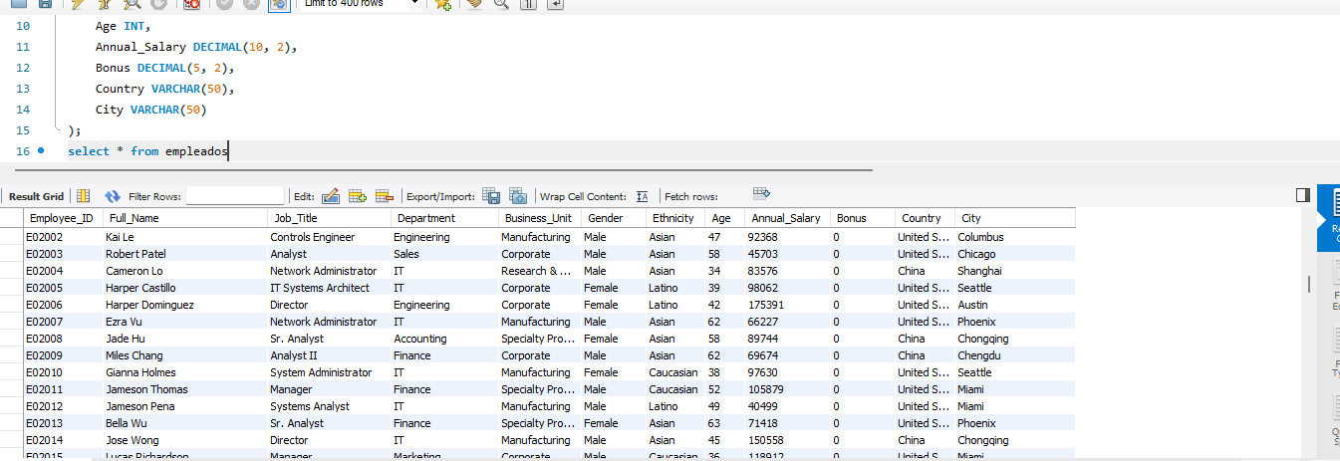

Creación de la base de datos con su respectiva tabla

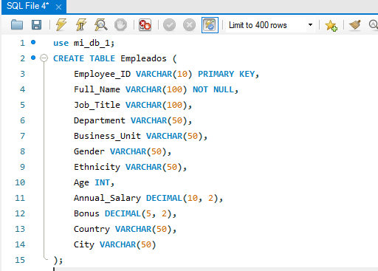

Insertamos los datos de Excel

Para insertar otros datos se creó otro archivo data_random para generar datos aleatorios, en este caso anexamos 100 datos mas a la base de datos

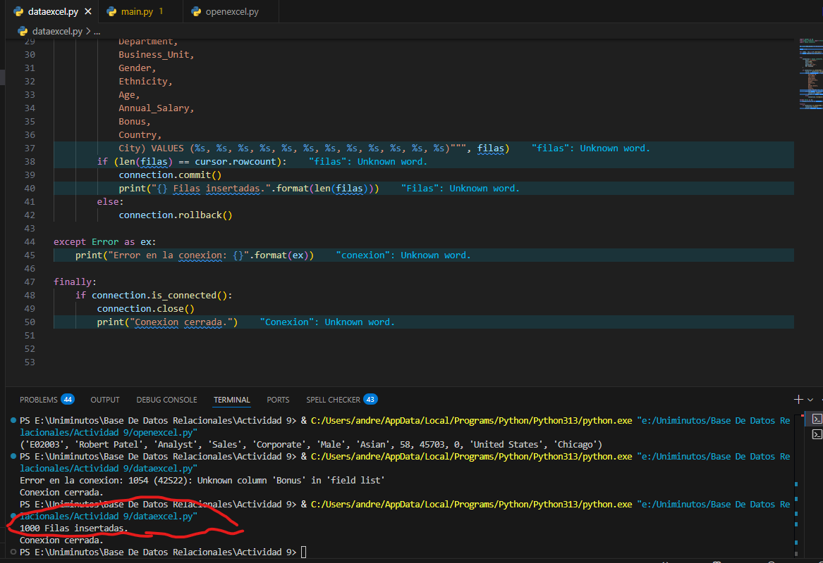

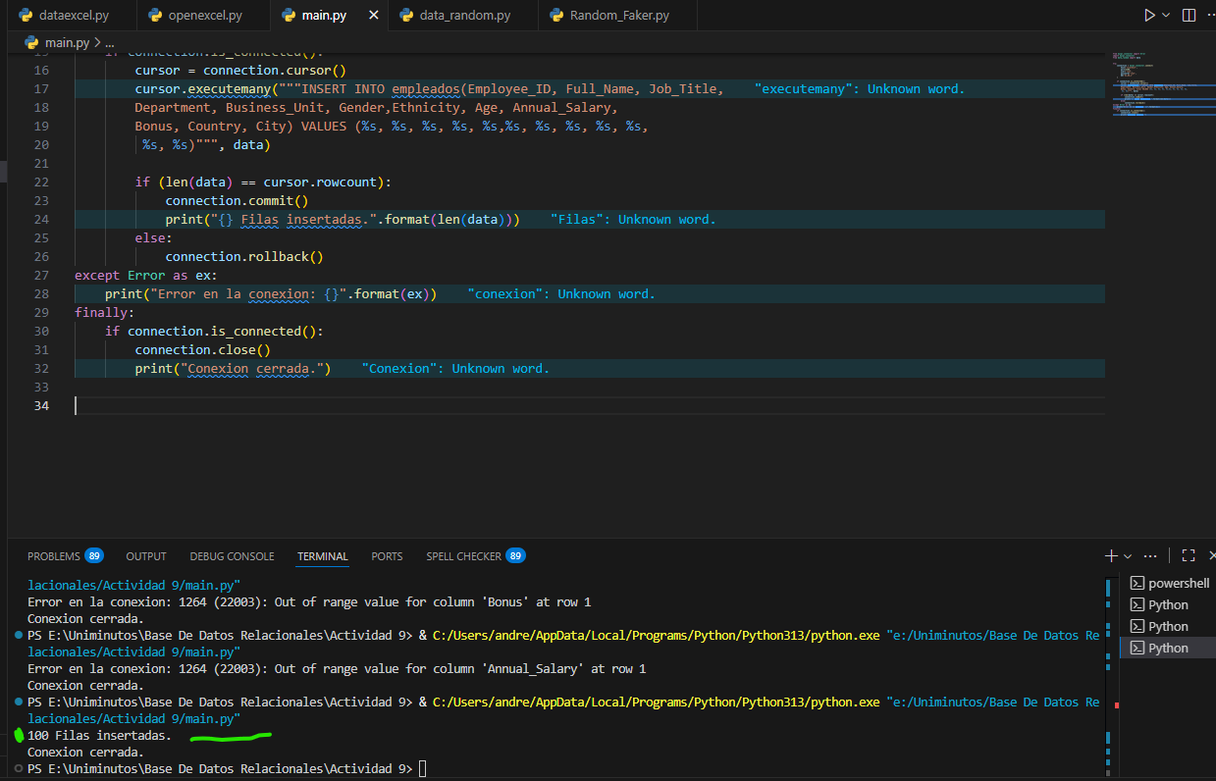

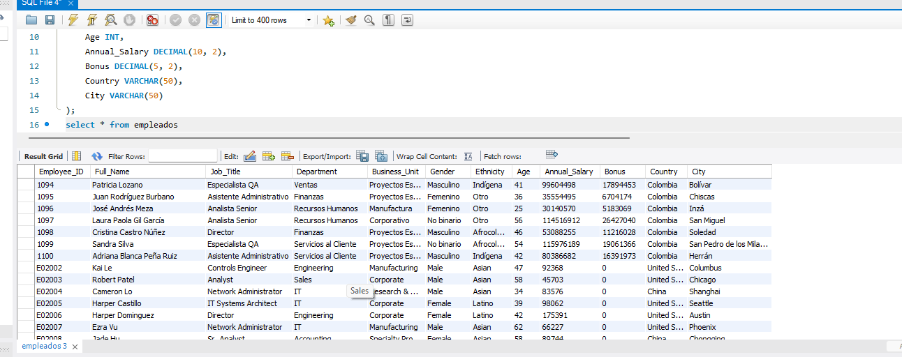

**Eliminación de las columnas city y country**

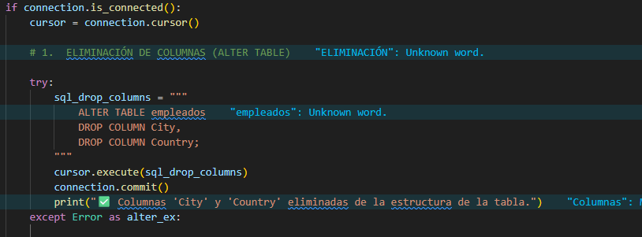

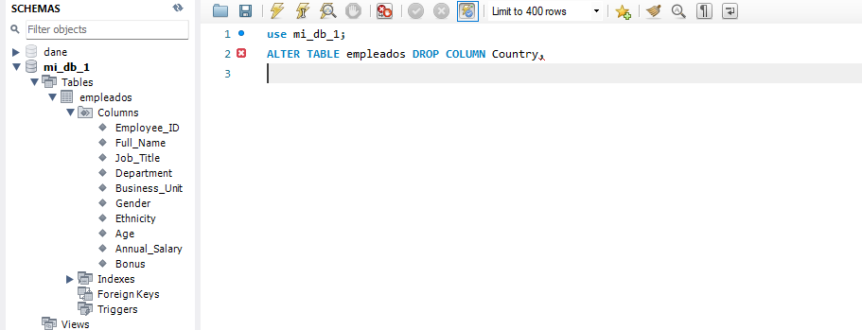

Consulta de datos

